**PRÍPRAVA NA VYUČOVACIU HODINU**

|  |  |
| --- | --- |
| ***Vyučujúci:*** | Gabriela Pinčáková |
| ***Dátum:*** | 10.11.2023 |
| ***Škola:*** | Gymnázium SNP 1, 05601 Gelnica |
| ***Trieda:*** | 4.A |
| ***Vzdelávacia oblasť*** | Človek a príroda |
| ***Predmet:*** | Biológia |
| ***Tematický celok*** | Opakovanie maturitných otázok |
| ***Téma:*** | Typy rastlinných pletív |
| ***Obsahový štandard (kľúčové pojmy a vzťahy)*** | Pletivo. Delivé a trváce pletivá, diferenciácia buniek, krycie, vodivé a základné pletivá. |
| ***Ciele:*** | **Kognitívny**:  Žiak:   * Pozná zásady bezpečnosti pri práci s preparačnou sadou a mikroskopom * Vie vlastnými slovami opísať rozdiely medzi delivými a trvácimi pletivami z hľadiska zabezpečenia životných procesov rastlín. * Vie slovne vysvetliť funkciu a význam krycích, vodivých a základných pletív v rastline * Vie prostredníctvom obrazového materiálu lokalizovať jednotlivé typy pletív vo vegetatívnych orgánoch rastliny * Vie načrtnúť a popísať objekty pozorované pod mikroskopom |
| **Afektívny:**  Žiak:   * Vie spolupracovať so spolužiakmi |
| **Psychomotorický:**  Žiak:   * Vie aplikovať zásady bezpečnosti pri práci s preparačnou sadou a mikroskopom * Vie samostatne pracovať s mikroskopom * Vie samostatne pripraviť natívny preparát z rastlinného materiálu * Vie praktickou činnosťou |
| ***Očakávané výstupy (výkonový štandard)*** | Žiak:   * Pozná zásady bezpečnosti pri práci s preparačnou sadou a mikroskopom * Vie pripraviť natívny preparát z rastlinného materiálu * Vie opísať časti mikroskopu * Vie samostatne pracovať s mikroskopom |
| ***Typ vyučovacej hodiny:*** | Kombinovaný, trvanie 45 min |
| ***Realizácia vyučovacej hodiny:*** | Prezenčne |
| ***Vyučovacie metódy:*** | **Slovné metódy:**   * Ústny prejav: výklad, rozhovor (metóda kladenia otázok a odpovedí) * Písomný prejav: práca s protokolom z praktického cvičenia,   **Názorno-demonštračné metódy:**   * Práca s interaktívnym kvízom Kahoot, práca s mikroskopom |
| ***Didaktické prostriedky:*** | Dataprojektor, notebook, preparačná sada, mikroskop, rastlinný materiál (cibuľa, listy muškátu a pŕhľavy) |
| ***Kompetencie*** | Žiak rozvíja:   * Komunikačné kompetencie – ústnou formou cez myšlienky a písomnou formou cez vpisovanie poznámok do protokolu z praktického cvičenia, * Kompetenciu spoločenskú a občiansku – rešpektovať slabších aj šikovnejších spolužiakov, * Technickú kompetenciu – pri práci s mikroskopom, * Digitálnu kompetenciu – pri práci s interaktívnym kvízom Kahoot, * Kompetencia kultúrneho povedomia a vyjadrovania – pri zakresľovaní pozorovaných objektov, * Kompetenciu iniciatívnosť a podnikavosť pri práci vo dvojiciach |
| ***Zásady*** | Žiak dodržiava:   * Z. vytvorenia optimálnych podmienok pre vyučovací proces – dobrá klíma v triede, vybavenie školy, poloha školy..., * Z. primeranosti a individuálneho prístupu – učivo primerané veku, ročníku, schopnostiam, * Z. vedeckosti – vedecky overené a dokázané fakty, aktuálne poznatky, * Z. prepojenia teórie s praxou – uviesť príklady z praxe -Prečo sa to učí?, * Z. názornosti – využívanie modelov obrázkov, * Z. motivácie uvedomelosti a aktivity – motivovať k získaniu vedomostí, * Z. sústavnosti a postupnosti – nadväznosť vedomostí, * Z. trvácnosti a operatívnosti výsledkov vyučovacieho procesu – využitie poznatkov bez väčšej námahy v praxi. |

|  |  |  |
| --- | --- | --- |
| ***ŠTRUKTÚRA VYUČOVACEJ JEDNOTKY*** | | |
| ***Časové trvanie*** | ***Fázy vyuč. hodiny/Činnosť učiteľa*** *(opis činností a ich zdôvodnenie)* | ***Činnosť žiakov a poznámky*** |
| 15 min.  5 min.  20 min.  5 min. | **1. Organizačná fáza**: Úvodná organizácia, pozdravenie sa so žiakmi. .    **2. Motivačná fáza:**  Učiteľ začne hodinu písomným preverením vedomostí z predchádzajúceho učiva. (Príloha 1)  Na vzbudenie záujmu žiakov o učivo využijem interaktívny kvíz Kahoot, ktorý zároveň slúži aj ako opakovanie. (Príloha 2)  **3.** **Expozícia:**  Predtým ako žiaci začnú pracovať s mikroskopom a pripravovať natívne preparáty, učiteľ využíva metódu rozhovoru. Učiteľ kladie žiakom otázky, na ktoré odpovedajú. (Príloha 3)  Po zodpovedaní otázok si žiaci pripravia pomôcky a začínajú s prípravou natívnych preparátov a pracovať s mikroskopom.  Učiteľ dohliada a kontroluje správnosť postupu a dodržiavanie bezpečnosti práce  **4. Fixačná a diagnostická fáza:**  Po skončení práce s mikroskopom učiteľ pustí žiakom video o sklereidoch z dužiny hrušky. Video je formou kontroly práce žiakov – aké metódy využili, čo sú sklereidy, aké sú rozdiely medzi pozorovanými objektami, vyšlo/nevyšlo pozorovanie objektov.  **Pochválim žiakov ako na hodine pracovali, upraceme triedu a rozlúčime sa.** | Žiaci pozdravia učiteľa.  Žiaci overujú svoje vedomosti písomnou prácou.  Žiaci sa pomocou mobilného telefónu prihlásia na stránku Kahoot.it, po zadaní pin-kódu sa spúšťa interaktívny kvíz. Žiaci samostatne odpovedajú na kvízové otázky.  Žiaci po zodpovedaní otázok pripravujú materiál a pomôcky na prácu s mikroskopom.  Žiaci samostatne pripravujú natívny preparát z rastlinného materiálu.  Žiaci samostatne pozorujú objekty pod mikroskopom.  Žiaci si podľa videa porovnávajú výsledky svojej práce. |

**Príloha 1**

Písomné preverenie vedomostí

Meno a priezvisko:

1. Opíš, ako by si izoloval DNA z buniek. Aký materiál a pomôcky potrebuješ na izoláciu DNA z buniek?

2. Ako vyzerá izolovaná DNA, v ktorých organelách bunky sa nachádza?

3. Opíš, aký je rozdiel medzi delivými a trvácimi pletivami?

4. Uveď typy pletív podľa zhrubnutia bunkovej steny + príklad.

5. Popíš typy krycích pletív, funkciu + príklad.

6. Uveď konkrétne príklady a lokalizáciu delivých pletív.

7. Charakterizuj vodivé pletivá.

**Príloha 2**

Interaktívny kvíz Kahoot

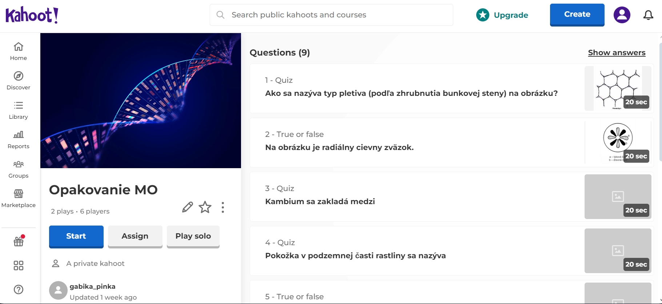

**Príloha 3**

Otázky

1. Aké metódy práce v biologickom laboratóriu poznáte?

Možná odpoveď: Pozorovanie a Pokus (Experiment)

2. V čom sa tieto metódy odlišujú?

Možná odpoveď: Pri pozorovaní nezasahujeme do deja, sledujeme, ostávame len na povrchu. Pri pokuse zasahujeme do deja, riadime sa presne stanovených postupov a podmienok, Pokus je opakovateľný, pozorovanie je vždy rôzne. Pri pokuse je žiak činný, preniká do podstaty, musí poznať teóriu aby niečo vykonal.

3. Popíšte časti mikroskopu.

Možná odpoveď: Pred žiakom je mikroskop, ktorý opisuje: okulár, tubus, objektívy, makro a mikroskrutka, statív a rameno statívu, stolček so svorkami, zdroj svetla (žiarovka, zrkadlo).

4. Aké poznáte zásady bezpečnosti pri práci s preparačnou sadou a mikroskopom?

Možná odpoveď: Plášť nosíme zapnutý, vlasy zviazané, pevná obuv, pracujeme na pokyn učiteľa, pozor na ostré predmety – skalpel, preparačná ihla... podložné sklíčko držíme za hrany aby sme nevytvorili otlačky prstov, krycie sklíčko kladieme na podložne sklíčko hranou a opatrne púšťame, nikdy krycie sklíčko nepritáčame, udržujeme čistotu na pracovnom stole....

5. Opíšte, ako by ste pripravili natívny preparát.

Možná odpoveď: podložné sklíčko držíme za hrany aby sme nevytvorili otlačky prstov, krycie sklíčko kladieme na podložne sklíčko hranou a opatrne púšťame, nikdy krycie sklíčko nepritáčame

6. Ako pripravíte natívny preparát na pozorovanie rastlinných pletív?

Aké typy preparátov poznáme a v čom sa odlišujú?

Možná odpoveď: Poznáme natívne (čerstvé) preparáty a trvalé preparáty. Rozdiel je v tom, že trvalé preparáty sú ofarbené a zafixované v médiu. Pri natívnych preparátoch pracujeme so živými biologickými objektami a sledujeme pohyb, skutočné farby a štruktúry. Natívne preparáty pozorujeme v kvapke vody alebo fyziologickom roztoku.